お名前：
現在他院で処方されているお薬

【 医師希望 ： 院長希望 ・ 院長以外でも可 】

最近２～３日の症状の痛みや辛さをどのくらい感じるか、数字に丸をしてください
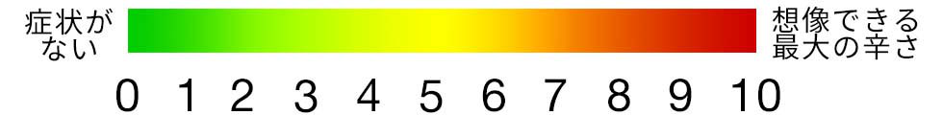

倦怠感 0 1 2 3 4 5 6 7 8 9 10

微熱・発熱 0 1 2 3 4 5 6 7 8 9 10

頭痛 0 1 2 3 4 5 6 7 8 9 10

体の痛み 0 1 2 3 4 5 6 7 8 9 10

息苦しさ 0 1 2 3 4 5 6 7 8 9 10

咳 0 1 2 3 4 5 6 7 8 9 10

動悸 0 1 2 3 4 5 6 7 8 9 10

食欲不振 0 1 2 3 4 5 6 7 8 9 10

不眠症状 0 1 2 3 4 5 6 7 8 9 10

気持ちの落ち込み 0 1 2 3 4 5 6 7 8 9 10

思考力の低下 0 1 2 3 4 5 6 7 8 9 10

髪の毛の脱毛 0 1 2 3 4 5 6 7 8 9 10

嗅覚障害（においがしない・おかしい） 0 1 2 3 4 5 6 7 8 9 10

味覚障害（味がしない・おかしい） 0 1 2 3 4 5 6 7 8 9 10

【 倦怠感が1以上の方は、裏面もご記入ください 】
ご記入が終わりましたら受付までお持ちください。

【 倦怠感についての質問です 】

●次のうち、あてはまるものに丸を付けてください（いずれか１つ）
倦怠感がない場合は、「0」にお付けください。

0: 倦怠感がなく平常の生活ができ、制限を受けることなく行動できる
1: 通常の社会生活ができ、労働も可能であるが、 倦怠感を感ずるときがしばしばある
2: 通常の社会生活ができ、労働も可能であるが、 全身倦怠の為、しばしば休息が必要である
3: 全身倦怠の為、月に数日は社会生活や労働ができず、 自宅にて休息が必要である
4: 全身倦怠の為、週に数日は社会生活や労働ができず、 自宅にて休息が必要である
5: 通常の社会生活や労働は困難である。軽作業は可能だが、週のうち数日は自宅にて休息が必要である
6: 調子のよい日は軽作業は可能であるが、 週のうち50％以上は自宅にて休息している
7： 身の回りのことはでき、介助も不要ではあるが、 通常の社会生活や軽作業は不可能である
8： 身の回りのある程度のことはできるが、しばしば介助がいり、 日中の50％以上は就床している
9： 身の回りのことはできず、常に介助がいり、 終日就床を必要としている

●買い物や簡単な家事などの軽い作業のあと、直後は大丈夫で、
５時間後～３日後に急激に倦怠感が襲ってくることはありますか？
（例：朝買い物に行ったら、直後はそれほど悪くないのに、夜または翌日に急にだるくなる、など）

( はい ・ いいえ )

